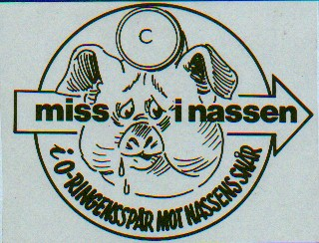

Inbjudan till

Erik-Nassen

MIN nr: 641

2020-01-15

Samling: Mirum arena (Svärmaregatan 8) senast kl. 18.30

Start: Beroende på väder men första start från kl 19.00

Stämpelsystem: Sportident

Övning: Stadsorientering av något slag så ta med reflexväst

Förtäring: Troligtvis soppa med ostmacka till sedvanlig kostnad på 50 kr, gärna via Swish.

Återbud: erik79@hotmail.se eller 0735-106430

Välkomna
Erik

